**Тема: Фенечка**

**Цель: -** организация летнего отдыха учащихся.

**Задачи:** научить изготавливать фенечки из атласных лент;

-развитие творческого воображения, фантазии, мышления, умения работать по схеме;

-воспитание интереса к рукоделию.

**Фенечка из двух лент**

Для работы над будущим браслетом нужны атласные ленты двух цветов. Помните о принципах сочетания цветов. Для первого раза можете взять два цвета, один из которых жёлтый. С ним прекрасно сочетаются такие цвета как красный, синий и зелёный.

На примере посмотрим, как сплести фенечку из ленточек зелёного и оранжевого цветов.

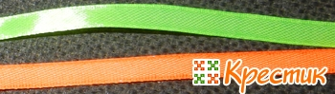

Сначала мы сгибаем краешек одной ленты (зелёной). Оборачиваем его другой лентой (оранжевой), после чего завязываем узелок. Таким образом, из зелёной ленты у нас получится живая петля - если потянуть за её длинный конец, то петлю можно подтягивать.

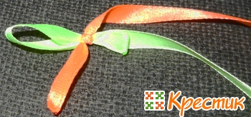

Теперь свободную ленту (оранжевую) нужно сложить в петлю, а затем продеть в готовую петельку, сделанную ранее из зелёной ленты.

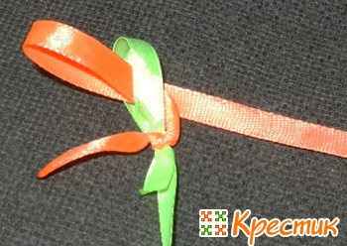

После этого зелёную петельку нужно немного подтянуть.

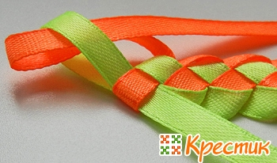

Мы увидим, что уже оранжевая петля стала большой. Далее в петельку мы складываем зелёную ленту и продеваем её же в оранжевую. Оранжевую петлю затягиваем. Процесс повторяется, проделываем эти действия по очереди.

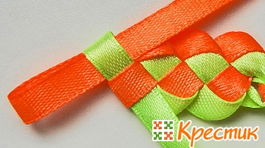

Как только достигаем нужной длины браслета, завязываем ленты друг с другом узелком.

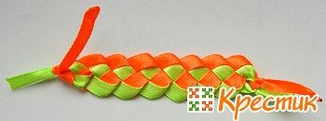

Фенечка готова! Её можно носить на руке или же закрепить на рюкзаке.